ACOPOS P3 trotzt Umwelteinflüssen
B&R-Servoverstärker wird noch widerstandsfähiger
Der kompakte B&R-Servoverstärker eignet sich von nun an für den Einsatz unter aggressiven atmosphärischen Umgebungsbedingungen und bei Temperaturen von bis zu -25°C. Die Elektronik des ACOPOS P3 wird standardmäßig durch eine spezielle Beschichtung vor externen Einflüssen geschützt, wodurch der Servoverstärker noch widerstandfähiger wird.

Der Servoantrieb lässt sich nun problemlos unter extremen Bedingungen verwenden, zum Beispiel auf Windrädern. Auch Applikationen in Kühlräumen oder in sehr staubiger Umgebung wie der Textilindustrie sind möglich. Daher wird keine zusätzliche teure Spezialhardware mehr benötigt, was die Kosten sinken lässt.
Umfangreiche Tests
Um eine widerstandsfähige Hardware anzubieten, führt B&R zahlreiche Umwelttests durch. Die Tests werden im firmeneigenen, akkreditierten Prüflabor und in zertifizierten externen Prüfstellen auf der Basis von internationalen Normen und Standards durchgeführt.

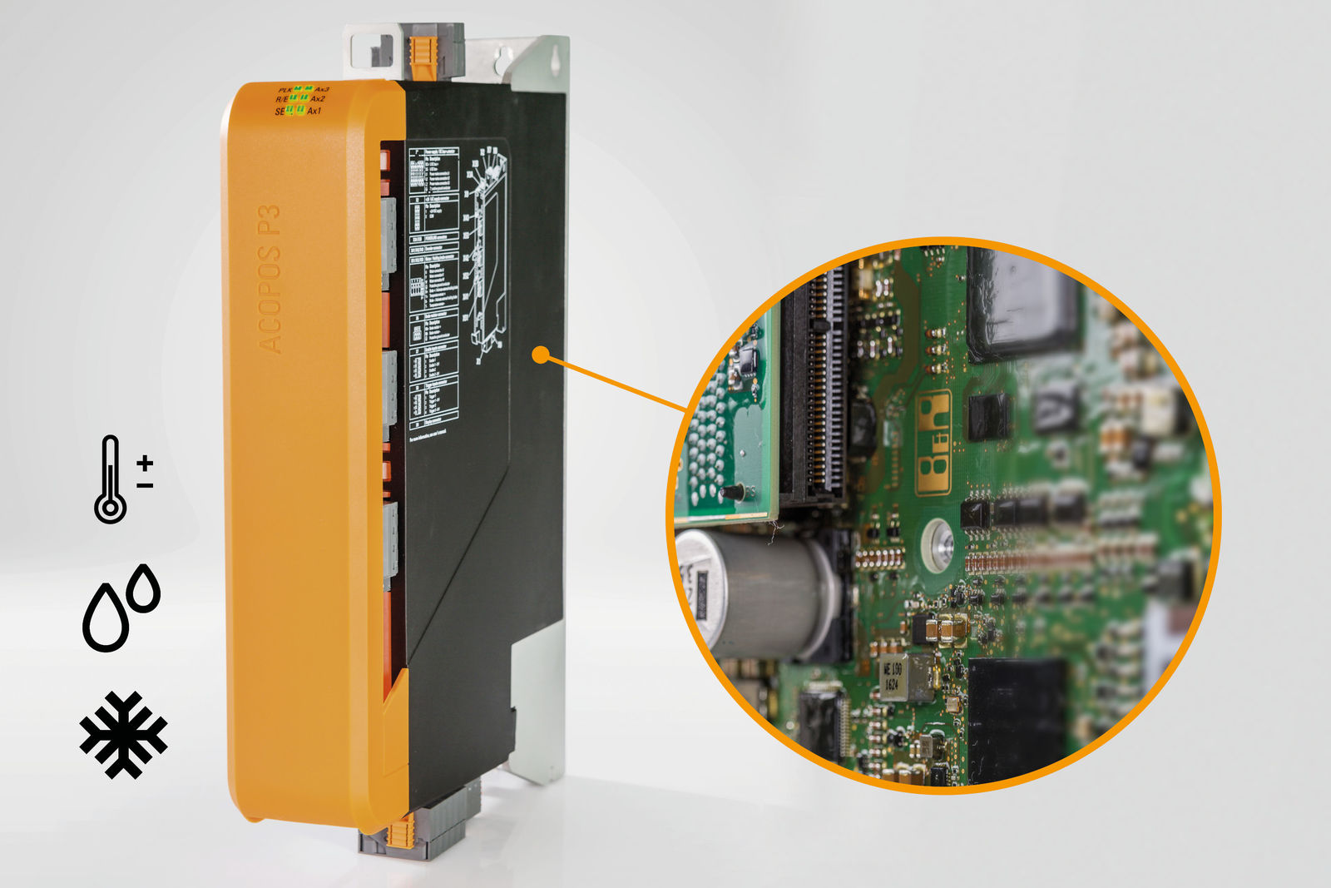
Eine spezielle Beschichtung der Elektronik des ACOPOS P3 ermöglicht einen Einsatz unter aggressiven atmosphärischen Umgebungsbedingungen und bei Temperaturen von bis zu -25°C.

Über B&R
B&R, eine Division des ABB-Konzerns, ist ein weltweit führendes Unternehmen der industriellen Automatisierung mit Hauptsitz in Österreich. Als Branchenführer kombiniert B&R modernste Technologien mit fortschrittlichem Engineering. B&R bietet Kunden aus den unterschiedlichsten Branchen perfekte Gesamtlösungen in den Bereichen Maschinen- und Fabrikautomatisierung, Antriebs- und Steuerungstechnik, Visualisierung und integrierte Sicherheitstechnik. Lösungen für die Kommunikation im Industrial IoT - allen voran OPC UA, POWERLINK und der offene Standard openSAFETY - runden das Leistungsportfolio von B&R ab. Die Software-Entwicklungsumgebung Automation Studio ist wegweisend für zukunftsorientiertes Engineering. Mit innovativen Lösungen setzt B&R neue Standards in der Automatisierungswelt, hilft Prozesse zu vereinfachen und übertrifft Kundenerwartungen.
Weitere Informationen finden Sie unter www.br-automation.com

